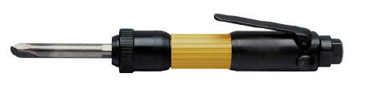



**Sloophamer 5 kg pneumatisch**

Gewicht: 5,5 kg

Lengte: 380 mm

Zuiger: 28 mm

Zuigerslag: 46 mm

Luchtverbruik: 432 l/min

Slagtal: 2000 p/min

Beitelinsteek: 14,8 x 17,3 / 19 x 50

Geluidsenergie: 102 dB(A)

**\* Specificaties variëren per model, bovengenoemd zijn richtlijnen.**